二〇一二年鸡西市初中毕业学业考试
地 理 试 卷

题 号 | 一 | 二 | 总 分 | 核分人
得 分
得 分 | 评卷人
- 单项选择题（请将正确答案的字母填写在括号中。每小题1分，
共25分）

1.东西半球的分界线是 （ ）
Ａ.0°、 180° Ｂ.20°W、 160°E Ｃ.20°W、 180° Ｄ.0°、 160°E
2.世界上纬度最高的大洲和大洋分别是 （ ）
Ａ.南极洲、北冰洋 Ｂ.亚洲、北冰洋 Ｃ.非洲、印度洋 Ｄ.南极洲、印度洋
3.喜马拉雅山脉是由 （ ）
Ａ.亚欧板块与南极洲板块碰撞形成 Ｂ.亚欧板块与印度洋板块碰撞形成
Ｃ.太平洋板块与印度洋板块碰撞形成 Ｄ.非洲板块与太平洋板块碰撞形成
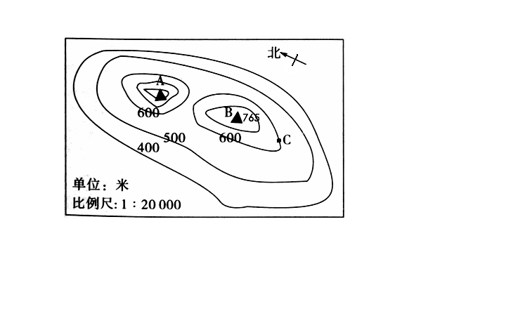
4.读等高线地形图， C点的海拔高度是 （ ）
Ａ.400 米
Ｂ.500米
Ｃ.600 米
Ｄ.700米
5.2012年召开奥运会的城市及名胜组合正确的是 （ ）
Ａ.伦敦—塔桥 Ｂ.巴黎—巴特农神庙
Ｃ.雅典—艾菲尔铁塔 Ｄ.罗马—斗兽场
6.季风气候最显著的大洲是 （ ）
Ａ.非洲 Ｂ.北美洲 Ｃ.大洋洲 Ｄ.亚洲
7. 世界三大宗教及代表性建筑物对应正确的一组是 （ ）
Ａ.基督教—教堂 Ｂ.伊斯兰教—庙宇
Ｃ.佛教—清真寺 Ｄ.基督教—清真寺
8.世界陆地最低点是 （ ）
Ａ.里海 Ｂ.吐鲁番盆地 Ｃ.刚果盆地 Ｄ.死海
9.中东的阿拉伯人属于 （ ）
Ａ.黄色人种 Ｂ.黑色人种 Ｃ.白色人种 Ｄ.黑白混血种人
10.下列国家与旅游胜地搭配正确的是 （ ）
Ａ.泰国—大金塔 Ｂ.柬埔寨—婆罗浮屠
Ｃ.印度—泰姬陵 Ｄ.印度尼西亚—吴哥窟
11.下列位于美国太平洋沿岸的城市是 （ ）
Ａ.底特律 Ｂ.旧金山 Ｃ.华盛顿 Ｄ.纽约
12.全世界都希望巴西保护的自然资源是 （ ）
Ａ.热带雨林 Ｂ.热带草原 Ｃ.亚寒带针叶林 Ｄ.铁矿资源
13.下列少数民族最多的省区是 （ ）
Ａ.河南省 Ｂ.海南省 Ｃ.山东省 Ｄ.云南省
14.我国夏季气温最低的地方是 （ ）
Ａ.托克逊 Ｂ.黑龙江省 Ｃ.青藏高原 Ｄ.准噶尔盆地
15.接近我国农耕区与牧区分界线的是 （ ）
Ａ.800mm年等降水量线 Ｂ.400mm年等降水量线
Ｃ.200mm年等降水量线 Ｄ.1600mm年等降水量线
16.下列属于上海发展钢铁工业的有利条件是 （ ）
Ａ.丰富的煤碳资源 Ｂ.丰富的铁矿资源
Ｃ.丰富的淡水资源 Ｄ.便利的交通运输
17.我国太阳能、水能资源都非常丰富的地区是 （ ）
Ａ.青藏地区 Ｂ.北方地区 Ｃ.南方地区 Ｄ.西北地区
18．北京未列入世界遗产名录的有 （ ）
Ａ.长城 Ｂ.故宫 Ｃ.天坛 Ｄ.四合院
19.台湾著名的旅游景点是 （ ）
Ａ.钓鱼岛 Ｂ.日月潭 Ｃ.澎湖列岛 Ｄ.火烧岛
20.到西双版纳旅游，欣赏不到的景观是 （ ）
Ａ.风吹草低见牛羊 Ｂ.望天树、板状根等热带植物
Ｃ.亚洲象、绿孔雀等热带动物 Ｄ.泼水节、孔雀舞等傣族风情
21.生活中，我们接触到的事物很多都蕴含着丰富的地理知识。读下图，50元人民币上景
观所在地区的主要少数民族和汽车牌照的属地分别是 （ ）
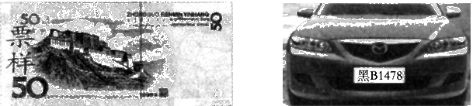

Ａ.维吾尔族、黑龙江省 Ｂ.藏族、云南省 Ｃ.藏族、黑龙江省 Ｄ.蒙古族、河北省
22.长江沿江地带以钢铁、轻纺为主的工业基地，其中心城市是 （ ）
Ａ.南京 Ｂ.武汉 Ｃ.攀枝花 Ｄ.宜昌
23.黑龙江省的主要农作物有 （ ）
Ａ.小麦、甜菜、大豆 Ｂ.小麦、甘蔗、大豆
Ｃ.水稻、甘蔗、油菜 Ｄ.水稻、甜菜、花生
24.黑龙江省哈大齐工业走廊西端重要的工业城市是 （ ）
Ａ.哈尔滨 Ｂ.大庆 Ｃ.齐齐哈尔 Ｄ.牡丹江
25.下列有关黑龙江省的邻国及界河正确的是 （ ）
Ａ.蒙古、鸭绿江 Ｂ.朝鲜、鸭绿江 Ｃ.韩国、黑龙江 Ｄ.俄罗斯、黑龙江
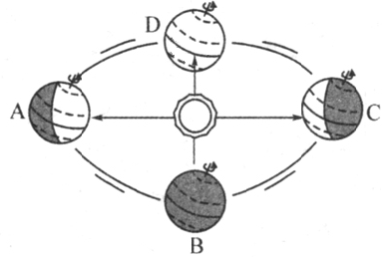
得 分 | 评卷人
二、综合题（每空1分，共25分）

26.读地球公转图，回答下列问题（3分）
（1）在图中四处短线上用箭头标出地球公转方向。
（2）地球公转的周期是 。
（3）当地球公转到 点时（填字母），
全球昼夜等长。
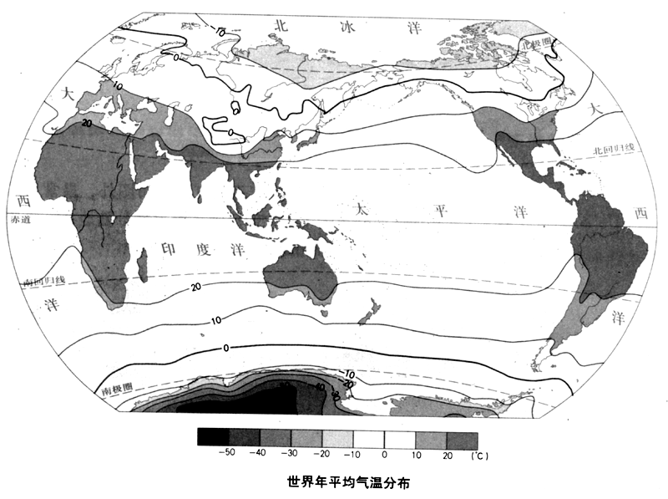
27.读世界年平均气温分布图，回答下列问题（4分）
（1）读图可知，全球气温分布的规律是
从 向 气温逐渐降低。
（2）造成这种气温差异的主要因素
是 因素。
（3）世界气温最低的地方是 洲。

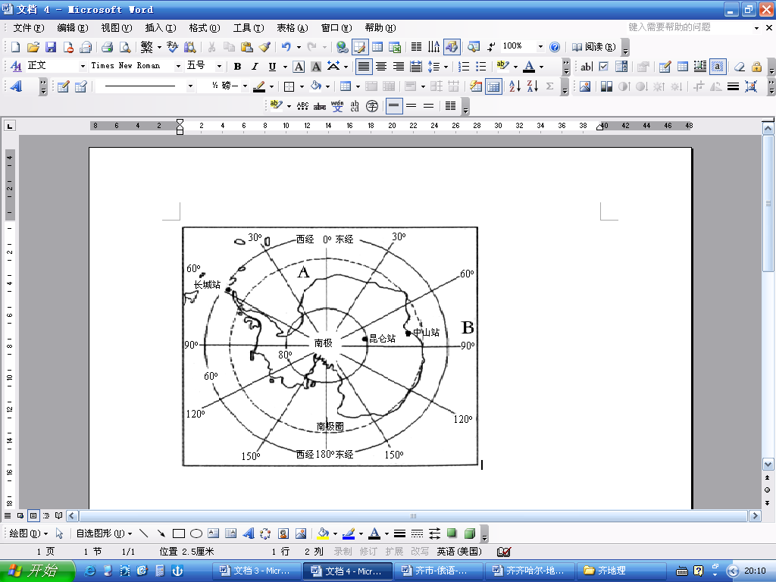
28.读南极洲图，回答下列问题（4分）
（1）图中地球的自转方向
是 时针运动。（顺、逆）
（2）我国在南极内陆新建的科学考察站

是图中的 站。
（3）图中字母代表的大洋： A 洋。
（4）当我们放暑假时，南极地区出现的
是 现象（极昼或极夜）。

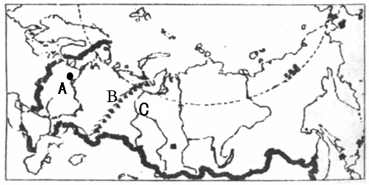
29.读俄罗斯图，回答下列问题(3分)
写出图中字母所代表的地理事物名称。
首都：A 。
山脉：B 。
河流：C 。

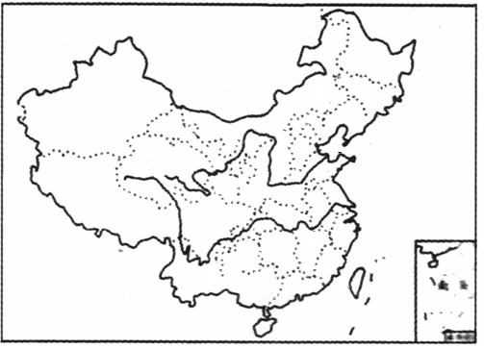
30.读中国图，回答下列问题（3分）
（1）海： A 海。
（2）地形区：B 高原。
AA
（3）岛屿： C 岛。
B
CA

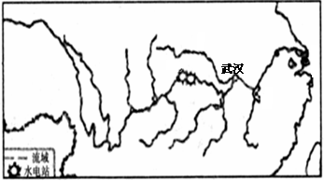
31.读长江水系图，回答下列问题（3分）
A
BA
（1）长江发源地是 (山脉)。
（2）长江最大的支流A是 。
（3）水电站B是 。

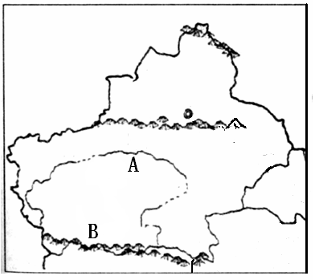
32.读新疆维吾尔自治区图，回答下列问题（3分）
（1）写出图中字母所代表的地理事物名称。
河流：A是 河。
山脉：B是 山脉。
（2）新疆的地形特征是 。

33.阅读材料，回答下列问题（2分）
材料一 我国约90%的煤炭资源分布在秦岭以北地区，华北地区耕地约占全国耕地面
积的40%，水资源总量约占全国的6%。
材料二 漫画“不同辈分的井深”。
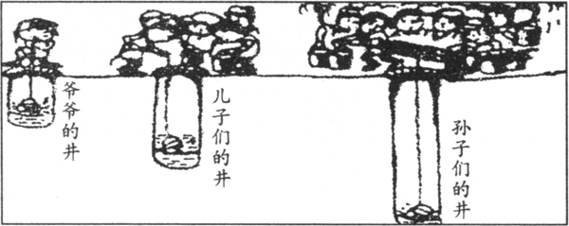

（1）材料一说明我国资源存在的问题是：资源分布 。
（2）材料二中漫画反映的问题是（ ）
A．人多力量大，打井深 B．人口急剧增加是水资源短缺的重要原因
C．人们打井的技术愈来愈先进 D．地下水是使用最多的水资源



